

VEJA QUANTAS VEZES A PEÇA SE REPETE NO TABULEIRO E ESCREVA O NÚMERO AO LADO.

ATIVIDADE – CONTANDO AS PEÇAS

ATIVIDADE

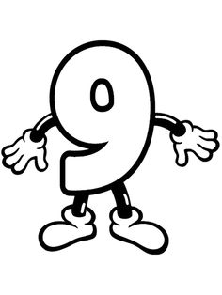

10

|  |  |  |  |  |
| --- | --- | --- | --- | --- |
| R | L | P | K | P |
| Q | N | K | Q | Q |
| P | R | P | L | P |
| Q | K | L | N | Q |
| R | P | R | Q | P |
| L | Q | P | L | K |



Q

K

L

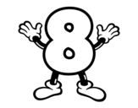



N

R

P



*PROFESSOR: FREDERICO GAZEL*

